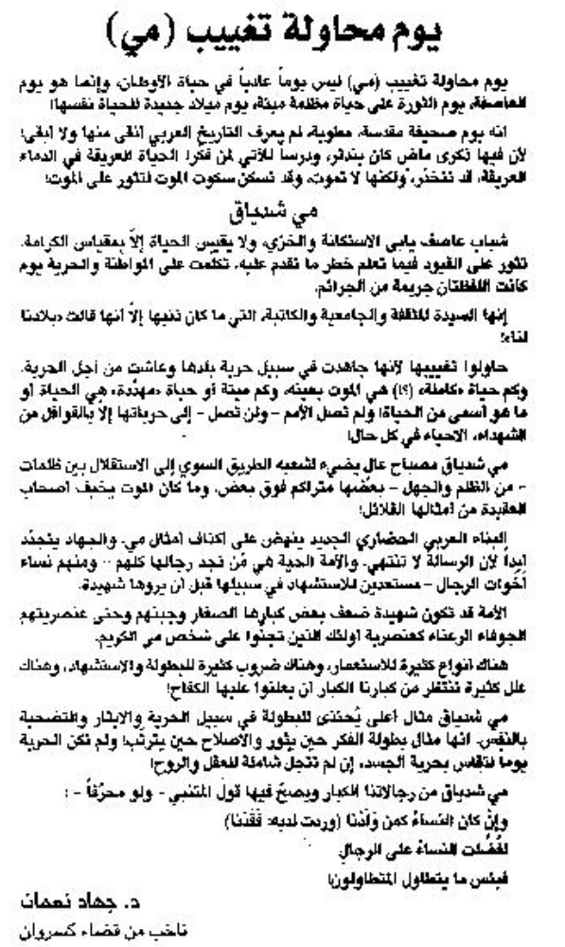
اللواء – 16 تشرين الأول 2012

